TREC kursus – for dommere, ryttere og arrangører
D.14. marts 2015 kl. 9-13

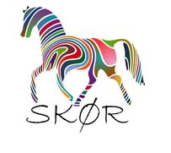
Arrangementet foregår i Brydegårdens rytterstue og ridehal, Ledøje Søndregade 21, 2765 Smørum. Der serveres frokost+kaffe/te til arrangementet.
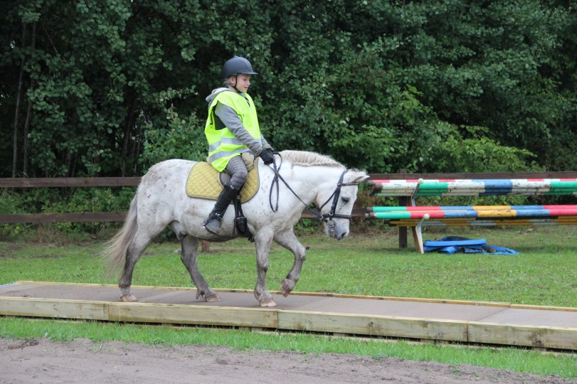
Pris: 225 kr
Tilmelding via Go!
Medlemmer af SKØR, der komitter sig til at dømme vores 2 stævner i 2015 (26/4 og 20/9), vil få kursusafgiften refunderet af klubben. Du skal meddele det til kasserer@skoer.dk

Vi skal også bruge nogle testryttere, så hvis det er noget for dig, så send en mail til bredde@skoer.dk

Mvh Breddeudvalget, SKØR

